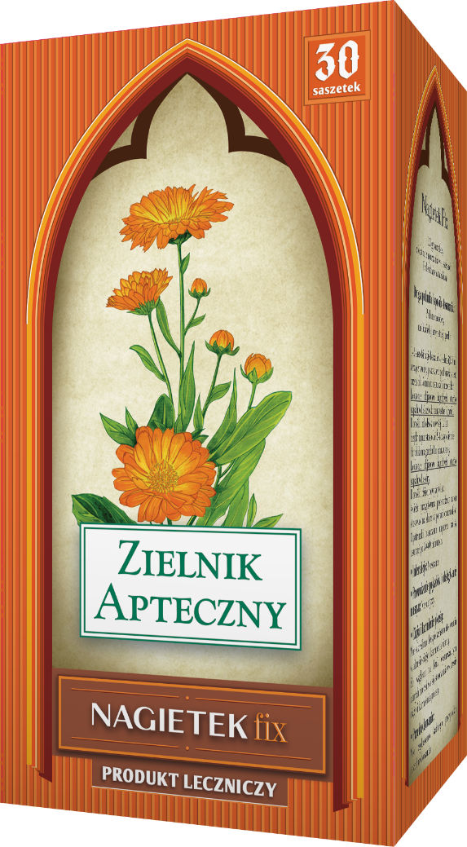
ZIELNIK APTECZNY NAGIETEK FIX
1 g x 30 saszetek

Polecany w łagodnych stanach
zapalnych skóry. Leczy niewielkie
zranienia skóry.

Nagietek Fix. Skład i postać: 1 saszetka zawiera 1,0 g Calendula officinalis L., flos (kwiat nagietka). Zioła do zaparzania, w saszetkach. Wskazania: Tradycyjny roślinny produkt leczniczy przeznaczony do objawowego leczenia: łagodnych stanów zapalnych skóry (takich jak oparzenia słoneczne) oraz jako środek wspomagający w leczeniu niewielkich zranień skóry, łagodnych stanów zapalnych jamy ustnej lub gardła. Tradycyjny produkt leczniczy roślinny do stosowania w wymienionych wskazaniach, wynikających wyłącznie z jego długotrwałego stosowania. Podmiot odpowiedzialny: Zakłady Farmaceutyczne Polpharma S.A. ChPL: 2019.10.16.
Tradycyjny produkt leczniczy roślinny z określonymi wskazaniami wynikającymi wyłącznie z długotrwałego stosowania.
To jest lek. Dla bezpieczeństwa stosuj go zgodnie z ulotką dołączoną do opakowania i tylko wtedy, gdy jest to konieczne. W przypadku wątpliwości skonsultuj się z lekarzem lub farmaceutą.

NUMER EML: ZIEL/2026/398

